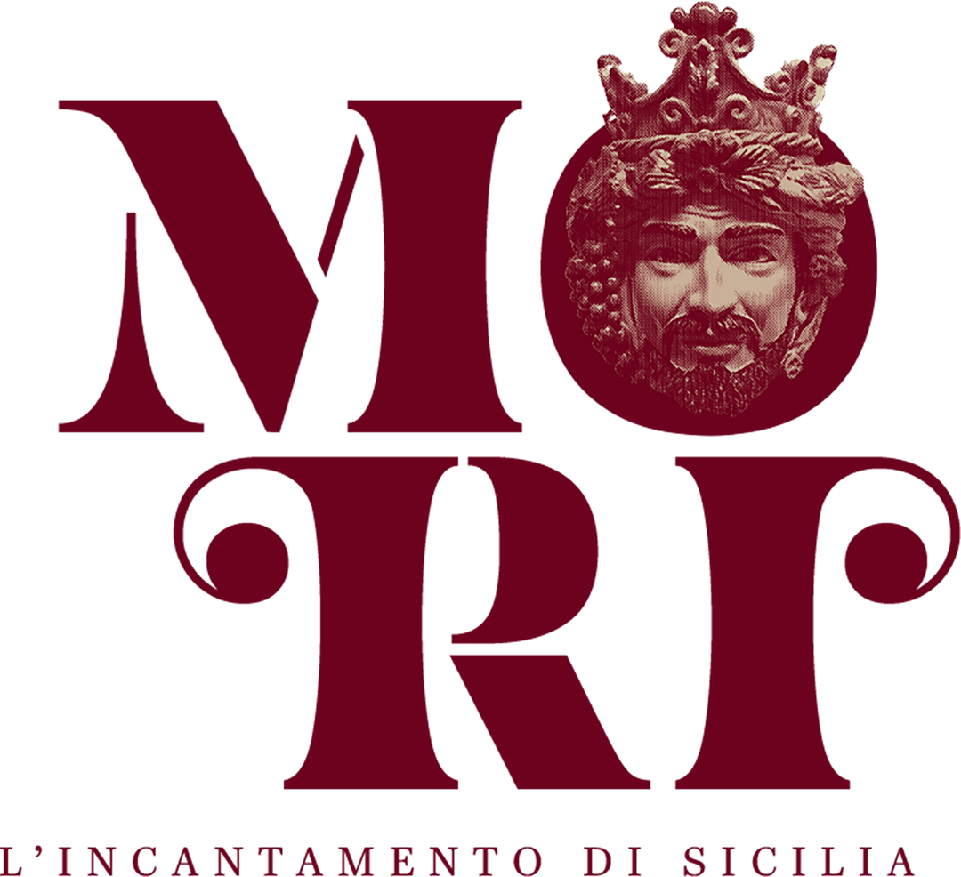

Comunicato Stampa
La nuova produzione Fiat Lux 2.0, che ha debuttato il 17 luglio con 13 date fino al 4 settembre, ha registrato il tutto esaurito
Il successo di "Mori, l'incantamento di Sicilia" all'ex Palmento Di Rudinì a Marzamemi. La regista Gisella Calì: "Il pubblico parte integrante: un modo nuovo di vivere il territorio e raccontare le sue storie"
La performance immersiva teatrale musicale racconta la leggenda delle teste di moro. Arriva dopo "Colapesce la leggenda sull'isola" a Portopalo di Capo Passero e "Nomen Omen" a Modica

Pachino (SR), 12 settembre 2026
Un nuovo modo, immersivo, empatico, coinvolgente, per raccontare storie, vivere il territorio, riscoprire i gioielli dimenticati dell'architettura siciliana. Per emozionare e anche per incentivare il turismo. La terza opera di Gisella Calì consacra un metodo, cristallizza un format preciso: rapire gli spettatori e catapultarli nel passato, rendendoli parte integrante della storia.
"Mori, l'incantamento di Sicilia", prodotto da Fiat Lux 2.0 scritto e diretto da Gisella Calì, per le musiche e le liriche di Daniele Caruso, ha incassato - così come le prime opere - l'ennesimo bagno di pubblico e di apprezzamenti. Un viaggio nel mondo del vino tra storia, tradizione, folclore e "magia", che per 13 date (tutte soldout) ha avuto come palcoscenico l'incantevole palmento Di Rudinì a Marzamemi, dal 17 luglio al 4 settembre.
Una nuova produzione di Fiat Lux 2.0 che arriva dopo lo strepitoso successo di "Colapesce, la leggenda sull'isola", per 5 anni (2020/2024) nella fortezza spagnola sull'isola di Capo Passero a Portopalo e "Nomen Omen, Io Cassandra" (2021), nel chiostro di Santa Maria del Gesù a Modica Alta.
Come nei precedenti lavori, anche stavolta la regista Calì si è lasciata ispirata da una leggenda, quella delle teste di moro, per raccontare tante storie intrecciate: amori, economia, politica. Ovvero, tutto ciò che caratterizzò e scandì la vita tra la metà dell' 800 e l'inizio del '900 siciliano, in un angolo di terra in cui insisteva il palmento vitivinicolo più innovativo dell'epoca, adesso monumentale esempio di archeologia industriale

«E’ esperienza multisensoriale importante - ha raccontato Gisella Calì - suoni ancestrali, canti di tradizione con musica originale, odori, sapori e il contatto ravvicinato con i performer, consentono al pubblico di divenire parte integrante della messa in scena. Questo è l’elemento imprescindibile del mio modo di fare teatro, ricordare che affinché la catarsi avvenga, cioè ci sia una importante scarica emotiva che dia senso all’esperienza vissuta, è necessario che pubblico e attori condividano realmente quel momento. Che è unico, irripetibile. Condividere il “qui e ora” conferisce a quel particolare momento quella sacralità che ci ricorda la nostra natura, la nostra identità, la nostra consapevolezza di essere umani. E’ la forza alchemica che il teatro conosce bene, e che spesso ignoriamo, ma è una forza che agisce».

Nella performance, con i costumi e le scene di Vincenzo La Mendola (assistenti Giuseppe Adorno e Sara Lazzaro Danzuso), sono stati impegnati oltre 45 artisti professionisti tra attori, cantanti, danzatori, musicisti e performer che hanno dato corpo a personaggi e atmosfere restituendo emozioni, sensazioni. Il cast è composto dagli attori Egle Doria, Gaia Passaler, Daniel Sapio, Cosimo Coltraro, Cindy Cardillo, Emanuele Puglia, Stefano Gianino, Giovanni Carta, Valerio Santi, Laura Giordani, Ketty Governali, Laura De Palma, Alessandro Chiaramonte, Carmelo Gerbaro, Alex Caramma, Lorenzo Falletti, Giuliana Giammona, Emanuela Trovato, Sofia Di Dio, Gabriella Caruso, Giorgia Morana, Ettore Iurato, Melania Catalano, Leonardo Scardilla, Gabriele Garofalo, Corrado Nicastro; e dai musicisti Marco Genovese, Luigi Luca, Josè Mobilia, Flaminia Castro, Erika Ragazzi e Salvo Mallia a dirigere la banda.

Didascalia
Foto01: il cast
Foto02: Gaia Passaler, la "marchesina" Frida Mallow arriva al palmento
Foto03: Stefano Gianino, Peppino "u baruni" durante la festa della pigiatura

